- Lista de histórias com estimativas
- Evidências (prints ou fotos) de 2 a 3 estimativas, incluindo:
  - Pelo menos 1 caso com divergência e discussão
- Total de pontos da sprint + justificativa
- Breve reflexão do time abordando: dificuldades encontradas, como o grupo chegou ao consenso, principais aprendizados.

H01:
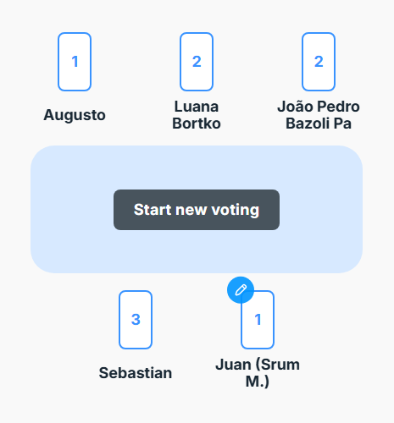

Sebastian achou que era mais difícil, porém na segunda rodada, com uma discussão feita na equipe, a média desceu para 1 com concordância total da equipe.
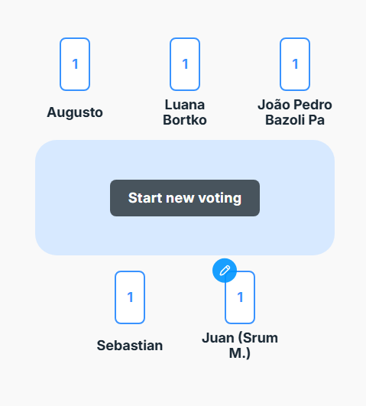

H02 – Deletar Playlist:

Não havia necessidade de fazer muitas alterações no funcionamento atual, por isso não houve discussão.

H03 – Fazer Upload:
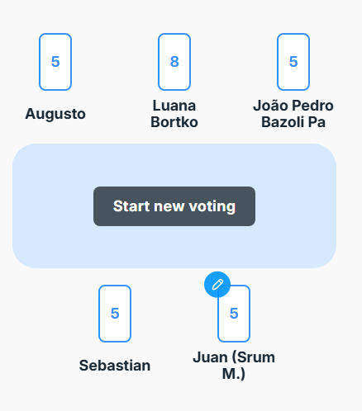

Após discussão do grupo acordamos na dificuldade 5.
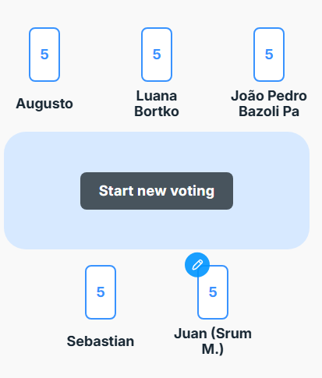

H04 – Número de Streams:
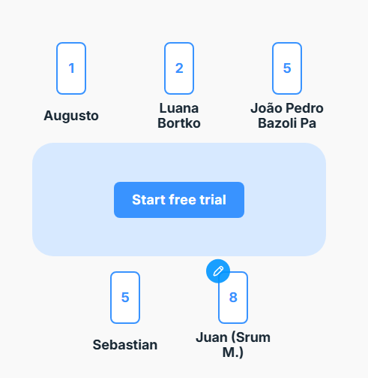
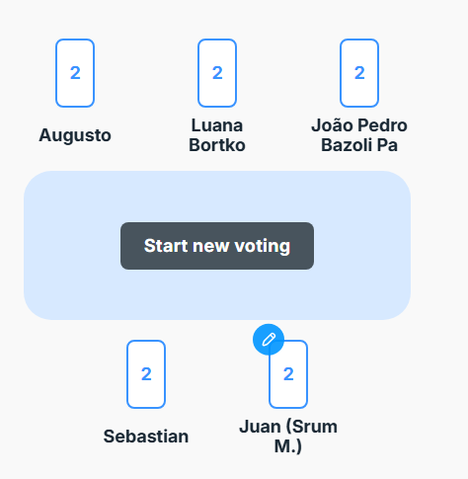

Augusto pensou que ia ser muito simples, enquanto Juan achou que ia ser difícil. O grupo discutiu sobre a necessidade de conectar com um banco de dados e a construção de uma nova página para mostrar o número de Streams. Dado esses motivos o grupo decidiu pela média 2.

H05 – Renda por Stream:
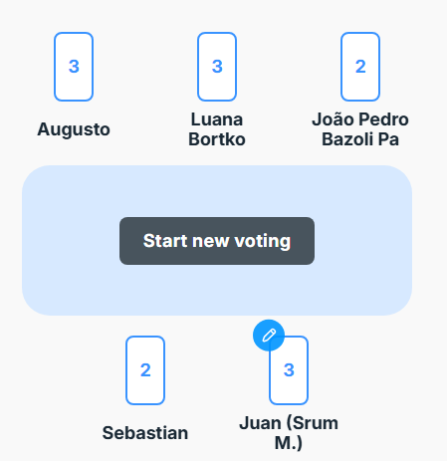

H06 – Assinatura:
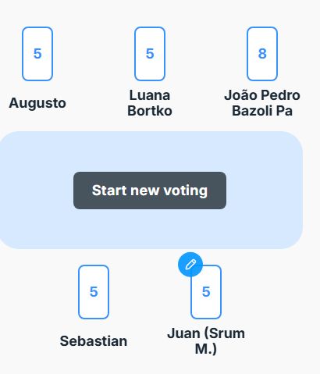
Requer bastante trabalho pela necessidade de novas telas e partes novas no banco de dados de usuário. A ideia do grupo seria colocar um campo no “Assinante”.

H07 – Desvincular assinatura:
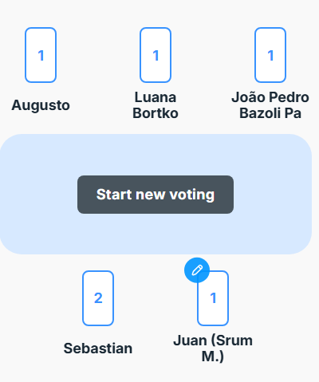

A maioria desse trabalho já foi feito no criar assinatura. Aqui apenas altera o estado do banco de dados do usuário ‘Assinante’.

H08 – Adicionar música a playlist:
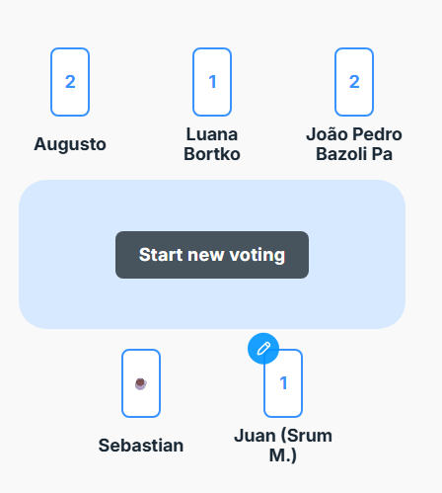
A história ficou com média 1 e o grupo utilizou a pausa.

H09 – Deletar música da playlist:


H10 – Alterar das músicas na playlist:
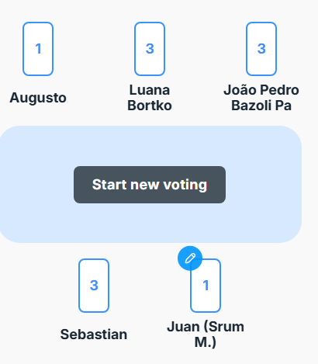

Augusto explicou que provavelmente a alteração apenas seja no campo “index” da música na playlist.
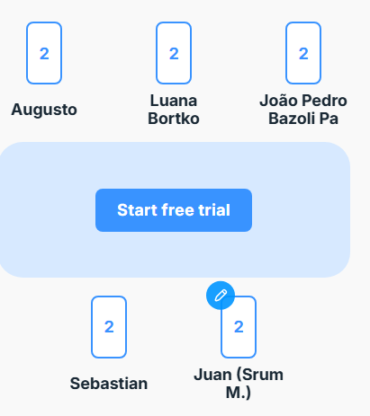
Depois da discussão o grupo acordou no valor 2.

Total de pontos na Sprint:
1+1+5+2+3+5+1+1+1+2 = 22.

